**Edizioni Dottrinari**

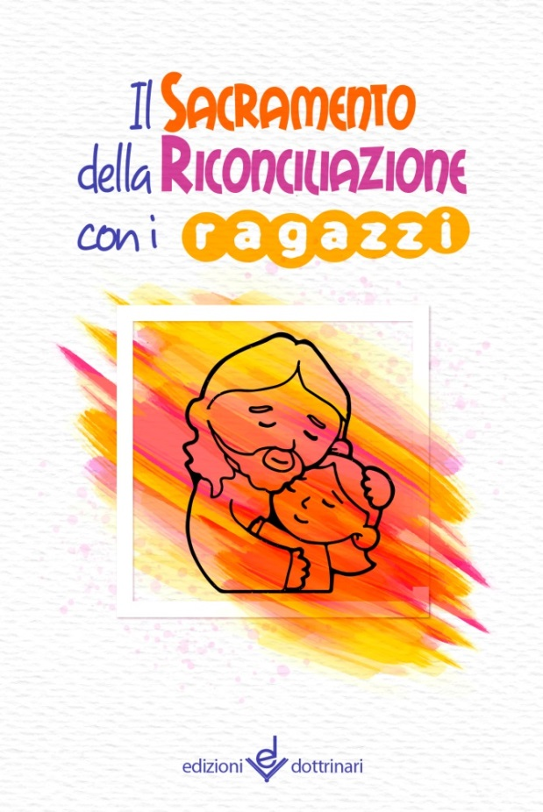

**IL SACRAMENTO DELLA RICONCILIAZIONE**

**con i ragazzi**

Un piccolo ma utile sussidio per preparare i bambini alla prima Confessione e per continuare a celebrare il Sacramento del perdono con un esame di coscienza adatto alla loro età.

Formato chiuso 9,5x14,5 **(pagellina a due ante)**

Prezzo **€ 0,30 cad.** (confezioni da 50 pezzi)

Codice a barre 9788895983479



**SENZA DIRITTO DI RESA**